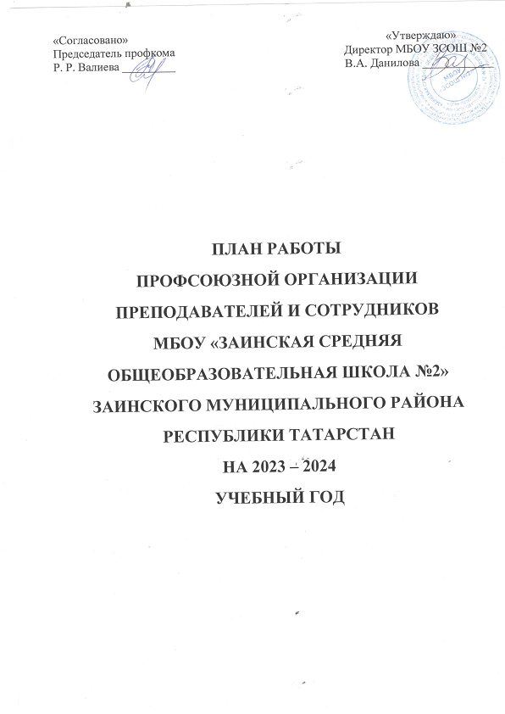

План работы
профсоюзной организации
МБОУ «Заинская средняя общеобразовательная школа №2»
на 2023 – 2024 учебный год

№  п/п | Содержание работы | Ответственные
Август – Сентябрь
1 | Участие в приёмке образовательного учреждения к новому учебному году. | Валиева Р. Р.
2 | Согласование расписаний занятий, графиков сменности, дежурства, других нормативных актов, утверждение Правил внутреннего трудового распорядка. | Валиева Р. Р.
3 | Собрание трудового коллектива с повесткой «Отчёт председателя профсоюзной организации». | Валиева Р. Р.
4 | Провести сверку членов Профсоюза, постановка на профсоюзный учет вновь принятых на работу. | Идиятуллина Г. Г.
5 | Обновить информационный стенд ПК. | Идиятуллина Г. Г.
6 | Составить перечень юбилейных и праздничных дат. | Валиева Р. Р.
7 | Подготовка к празднику День Учителя. | Валиева Р. Р.
Октябрь
8 | Подготовка и поздравление учителей – ветеранов с Днём пожилых людей. | Идиятуллина Г.Г.  Юрок Е.В.  Москова В.Г.
9 | Проведение праздника – День Учителя. | Профком школы
10 | Проверка технического состояния здания, кабинетов, учебных мастерских, оборудования. | Валиева Р. Р.
11 | Контроль за соблюдением режима труда в каникулярное время. | Забурдаева Р.Р.
12 | Организация консультативной помощи для членов профсоюзной организации по содержанию коллективного договора. | Валиева Р. Р.  Идиятуллина Г. Г.
Ноябрь
13 | Составление списков на получение новогодних подарков. | Идиятуллина Г. Г.
14 | Выписать газету «Мой профсоюз», на 2-ое полугодие. | Валиева Р. Р.
15 | Участие в работе школьной аттестационной комиссии. | Валиева Р. Р.
Декабрь
16 | Участие в работе школьной аттестационной комиссии. | Валиева Р. Р.
17 | Приобретение новогодних подарков для сотрудников школы. | Идиятуллина Г.Г.
Январь
18 | Контроль за проведением:  - инструктажей по охране труда и технике безопасности.  - инструктажа по пожарной безопасности в ОУ | Забурдаева Р.Р.  Рыжова В. И.
19 | Обновить заявку на санаторно – курортное лечение. | Идиятуллина Г.Г.
Февраль
20 | Оформить заявку на летний отдых детей сотрудников школы. | Рыжова В. И.
21 | Проведение Дня защитников Отечества. | Идиятуллина Г.Г.  Юрок Е.В.  Москова В.Г.
Март
22 | Праздничные мероприятия, посвященные Международному женскому дню. | Идиятуллина Г.Г.  Юрок Е.В.  Москова В.Г.
23 | Проверка технического состояния здания, кабинетов, учебных мастерских, оборудования. | Забурдаева Р.Р.
Апрель
24 | Согласование предварительной тарификации сотрудников на новый учебный год. | Валиева Р. Р.
25 | Уточнение графика отпусков. | Валиева Р. Р.  Забурдаева Р.Р.
26 | Отчетное собрание о проделанной работе за 2023 – 2024 учебный год. | Валиева Р. Р.  Идиятуллина Г. Г.
Май
27 | Празднование Дня Победы. | Валиева Р. Р.  Идиятуллина Г. Г.
28 | Выписать газету «Мой профсоюз», на 2 – ое полугодие. | Валиева Р. Р.
29 | Работа школы в летний период и подготовка её к новому учебному году. | Забурдаева Р.Р.  Рыжова В. И.
30 | Планирование работы на 2023 – 2024 учебный год. | Профком школы.
В течение года
31 | Участие в смотре – конкурсе «Лучший кабинет». | Валиева Р. Р.  Идиятуллина Г.Г.
32 | Участие в заседаниях профкома. | Валиева Р. Р.
33 | Подготовка документов на представление к муниципальным, республиканским и правительственным наградам. | Валиева Р. Р.
34 | Оказание материальной помощи сотрудникам школы. | Валиева Р. Р.
35 | Подготовка и проведение праздников:  - День Учителя;  - День защитника Отечества;  - Международный женский день;  - 9 Мая;  - Поздравление пенсионеров с днём рождения. | Профком школы.
36 | Участие в смотрах – конкурсах, объявленных администрацией и профкомом школы. | Валиева Р. Р.
37 | Подготовка служебных записок и заявлений в профком школы о награждении юбиляров и материальных поощрениях. оказание помощи по поводу рождения ребёнка, по поводу смерти близких родных. | Валиева Р. Р.
38 | Контроль за соблюдением трудового законодательства в школе. | Идиятуллина Г.Г.  Забурдаева Р.Р.
39 | Контроль за состоянием охраны труда. | Валиева Р. Р.
40 | Анализ состояния заболеваемости сотрудников школы. | Рыжова В.И.
41 | Оформление заявок для организации отдыха и лечения сотрудников школы и их детей. | Идиятуллина Г.Г.
42 | Разъяснительные работы по законодательству РФ. | Валиева Р. Р.
43 | Участие в заседаниях профсоюзного комитета отдела образования. доведение до членов профсоюза сведений об изменениях в профсоюзном законодательстве, о роли профсоюзов в современной жизни трудящихся России. | Валиева Р. Р.
44 | Совместная работа администрации и профсоюзного комитета по мотивации труда сотрудников школы. | Валиева Р. Р.  Идиятуллина Г. Г.  Забурдаева Р.Р.

